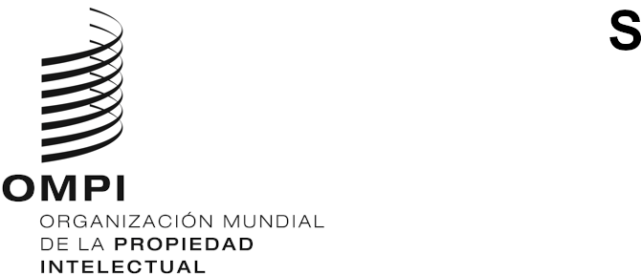
CWS/8/21
ORIGINAL: INGLÉS
fecha: 2 DE NOVIEMBRE DE 2020

Comité de Normas Técnicas de la OMPI (CWS)

Octava sesión

Ginebra, 30 de noviembre a 4 de diciembre de 2020

Informe del Equipo Técnico de Acceso Público a la Información Contenida en las Patentes

Documento preparado por el responsable del Equipo Técnico de Acceso Público a la Información Contenida en las Patentes

ANTECEDENTES
- En su quinta sesión, celebrada en 2017, el Comité de Normas Técnicas de la OMPI (CWS) creó la Tarea N.º 52, cuya descripción es: “Encuesta sobre el contenido y las funcionalidades de los sistemas para facilitar el acceso a la información contenida en las patentes que publican las oficinas de propiedad industrial, así como sus planes para el futuro en relación con sus prácticas en materia de publicación; preparar recomendaciones relativas a los sistemas para facilitar el acceso a la información contenida en las patentes que publican las oficinas de propiedad industrial”. La Oficina Internacional es la responsable del Equipo Técnico. (Véanse los párrafos 94 a 100 del documento CWS/5/22).
- En su séptima sesión, celebrada en 2019, el CWS examinó el cuestionario sobre el acceso público a la información contenida en las patentes, presentado por el Equipo Técnico de Acceso Público a la Información Contenida en las Patentes. El cuestionario tiene por objeto recabar de las Oficinas de propiedad industrial (OPI) información sobre el contenido que ponen a disposición, sus prácticas, funciones y planes para el futuro en relación con la información de acceso público contenida en las patentes. El Equipo Técnico planificó la realización de la encuesta en dos partes a fin de aumentar el número de respuestas: la primera parte contiene un breve cuestionario destinado a recoger información básica, mientras que la segunda parte contiene un cuestionario más detallado. El CWS aprobó la primera parte del cuestionario, pero no logró alcanzar un acuerdo respecto de la segunda parte, que se remitió al Equipo Técnico para que lo reexaminara. (Véanse los párrafos 197 y 201 del documento CWS/7/29).

INFORME SOBRE LAS ACTIVIDADES
- Tras examinar los resultados preliminares de la primera parte de la encuesta, el Equipo Técnico celebró una reunión telemática y varias rondas de debate para revisar la segunda parte del cuestionario sobre el acceso público a la información contenida en las patentes. El cuestionario revisado figura en el Anexo del presente documento.
Entre los cambios propuestos cabe señalar los siguientes:
  - Añadir la definición de diversos términos, incluidos los tipos de búsqueda (básica, avanzada, semántica);
  - Ampliar las opciones de respuesta a más tipos de información contenida en las patentes, en preguntas como la 3, 4, 7 y 14;
  - Actualizar la pregunta 9 con arreglo al portal de ficheros de referencia de la OMPI para evitar la duplicación de información;
  - Añadir las preguntas 8 y 10 para recabar información sobre el motivo por que las Oficinas no utilizarían la Norma ST.27 (situación jurídica de las patentes) y la Norma ST.37 (datos de los ficheros de referencia) con el fin de mejorar los servicios de la Oficina Internacional;
  - Facilitar opciones de respuesta a las preguntas 15 y 16 para mejorar la información recopilada; y
  - Mejorar la redacción en muchos puntos de la encuesta.
- Si el CWS aprueba el cuestionario revisado, la Secretaría tiene previsto llevar a cabo la segunda parte de la encuesta en 2021 y presentar el resultado en la novena sesión del CWS.
- Se invita al CWS a:
a) tomar nota del contenido del presente documento;
b) aprobar el cuestionario correspondiente a la segunda parte de la encuesta, que figura en el Anexo; y
c) pedir a la Secretaría que emita una circular en la que se invite a las Oficinas a participar en la encuesta.
[Sigue el Anexo]

